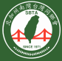 北加州南灣台灣同鄉會
South Bay Taiwanese Association of Northern California sbta.net
2021 台灣元宵花燈節Lantern Festival
2 月21日 週日 (2-21 Sunday) 4:00PM-6:00PM
台灣溫情慶元宵 闔家歡迎逢春喜
Free Online Event線上直播 Google Meet (user can start join in 3:30PM same day. Before join in user can mute its own audio if user have a speaker please turn down volume to reduce noise)
click this link: https://meet.google.com/tfr-xqpx-ymn
Otherwise, to join by phone, dial +1 401-753-9062 and enter this PIN: 849 892 815# 報名熱線 register: Text 408-431-7886 中英名字或電話text name （抽獎用 for drawing） 節目預告program：
1. 武術精神／張氏功夫團 Wu Shu Spirit / Zhang Kung Fu Institute 2. 應景農曆新年兒童歌曲/向上學院
Children’s Song - Lunar New Year / Jumping Up Learning Circles
3. 神奇扯鈴/Fremont 中文學校扯鈴隊 Magical Diabolo / Fremont Chinese School Yoyo Team
4. 台灣燈會（燈籠）展示/ Golden Taiwan Lantern Festival Video/ Golden
5. 木琴協奏曲－木琴：謝奇翰、鋼琴：陳靜平老師
Emmanuel Sejourne: Marimba Concerto Marimba David Hsueh Piano: Tammy Chen
6. 小朋友DIY搓湯圓/Sapina 老師 Children Rubbing Rice Balls / Salina
7 12 生肖音樂劇 / 第一樂章音樂學苑12 Zodiac Musical Program / First Movement Music Academy
8. 台灣美食-酥皮湯圓/ 黃本初老師 Taiwanese Cuisine / Ben Huang
9. 芭蕾舞表演/Debbie老師-the Dance Studio Ballet Performance
10. 親子歡樂動/ Polly 老師 Happy Family Cardio Dance / Polly
11. 有奬猜謎活動 Lantern Guessing
感謝僑務委員會贊助 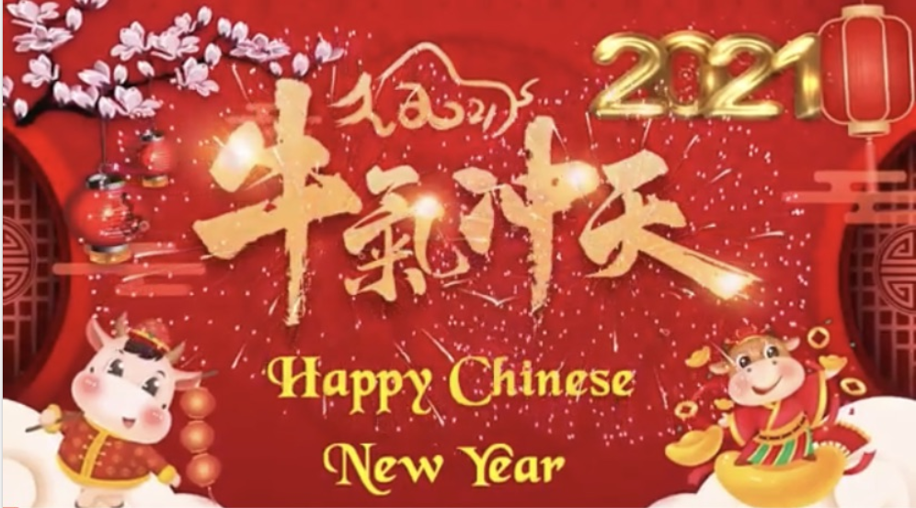
一百份獎品（有紅包$100）100 gifts.領取獎品pick up gift date 2/27 時間time 1：00－3：00 文教中心
後停車場back parking or 2/28 S. De Anza Blvd Cupertino 時間下午1-3 大古 Taku
取獎品時送紅豆湯圓 一小杯 及另選其一春聯或燈籠

